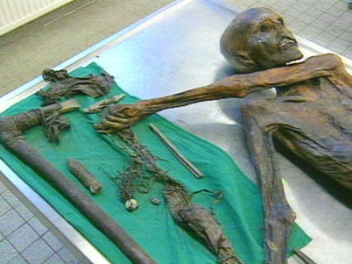 |  | Geschichte für PS, Sek I
 |  | Steinzeit
1. Die Steinzeit-Axt
2. Gletscher – Routen in der Steinzeit

26:45 Minuten

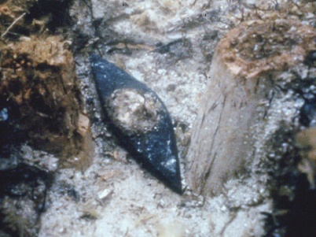 |  | - Was unterscheidet die Steinzeit-Axt aus dem Zugersee von den üblichen Äxten?  Sie ist viel länger als die Arbeitsäxte. Zudem hat sie einen verzierten Holm und eine Doppelklinge – ein aufwendig gefertigtes Gerät.  - Wie sahen die Dörfer zur Jungsteinzeit aus? Beschreibe.  Ein Dorf bestand aus mehreren grossen Familienhäusern aus Holz und Lehm mit grossen Schilf- und Schindeldächern. Zentrum der Häuser war die Feuerstelle.  - Wovon haben die Menschen damals gelebt? Welche Tiere haben sie gehalten?  Sie waren sesshafte Bauern, aber gleichzeitig auch Fischer, Jäger und Früchtesammler. Auf ihren Feldern haben sie verschiedene Getreidesorten und Erbsen angebaut. Äpfel, Beeren und Nüsse haben sie im Wald gesammelt. Als Haus- und Nutztiere hielten sie Rinder, Schweine, Schafe und Ziegen.  - Was macht Ötzi, die Mumie aus dem Eis, zu einem archäologischen Glücksfall?  Weil es kaum je vorkommt, dass zu Gegenständen wie etwa Axt, Messer oder Pfeil und Bogen auch gleich der «Besitzer» gefunden wird. Im Falle von Ötzi muss man in vielen Dingen nicht mutmassen wie sonst üblich, sondern kann einige archäologische Vermutungen sogar nachprüfen. Zum Beispiel, an welchen Krankheiten die Menschen in der Jungsteinzeit litten, oder welche Ausrüstung sie mit sich trugen, welchen technischen und medizinischen Kenntnisstand sie hatten.  - Mit welchem Ziel wird die Steinzeit-Axt nachgebaut?  Um herauszufinden, wie die Axt vor 6000 Jahren hergestellt wurde, welche Werkzeuge und Hilfsmittel zum Einsatz kamen.  - Welches sind Deiner Meinung nach die vier wichtigsten Stationen der Erforschung der Axt? Begründe.  – Wissenschaftliches Zeichnen  – Gesteinsanalyse  – Computertomographie (Röntgen)  – Datierung (Altersbestimmung)  – Nachbau («Experimentelle Archäologie»)  – Konservierung (Haltbarmachen)  – Präparation (Zusammensetzten und Ergänzen)  – Archäologische Wertung  - Welches ist der überraschende Schluss-Befund der Archäologen über die Steinzeit-Axt vom Zugersee?  Alle Fakten sprechen dafür, dass die Axt in der Region des Zugersees gefertigt wurde – nach Vorbildern aus dem Osten Europas, über 1000 km weit entfernt. Indirekt belegt die Axt also Fernkontakte und Handelsbeziehungen zur Jungsteinzeit nach Osteuropa.  - Wozu könnte die aussergewöhnliche Axt gedient haben? Male Dir eine Möglichkeit aus.  (Individuelle Antworten)
